Отчёт
о проделанной работе РДШ в МКОУ «Гигатлинская СОШ им. Исаева Ш.А.»
за 3 квартал 2019 г.

№ | Наименование используемого информационного материала | В каком мероприятии использовался | Дата проведения мероприятии | Место проведения мероприятия | Ответственный за проведения | В каких классах проводится мероприятие | Сколько детей охвачено в мероприятии
1 | День знаний  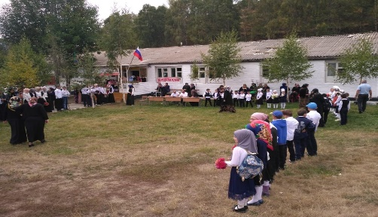 | Общешкольная линейка | 2.09.19г. | «Гигатлинская СОШ им. Исаева Ш.А.» | Зам.дир.по В.Р кл. рук. Педагог- орг. | 1-11 кл | 120
2 | Оформление уголка РДШ  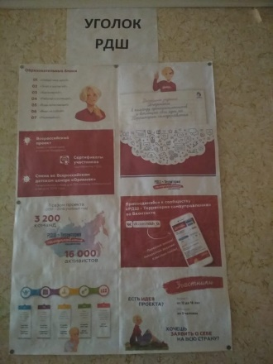 |  | 5.09 по13 09г. |  | Педагог организатор |  | 24
3 | День единства народов Дагестана.  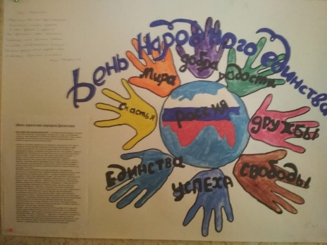 | Конкурс рисунков, сочинений, стенгазет | С 9.09 по 13.09г. | МКОУ «Гигатлин-ская СОШ им.Исаева Ш.А.» | Педагог- орг  кл. рук. | 2-11 кл. | 80
4 | Золотая осень  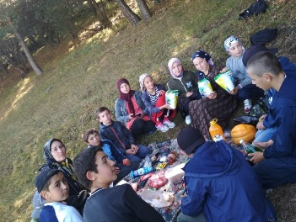  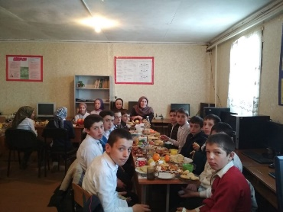 | Экскурсия | 14.09.19. | МКОУ»Гигатлинская СОШ им.Исаева Ш.А.» | Зам.дир.по В.Р кл рук. | 1-11 кл. | 120
5 | Уборка урожая.  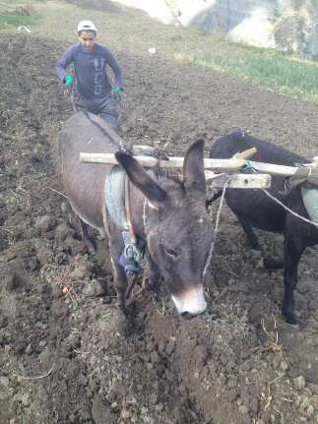  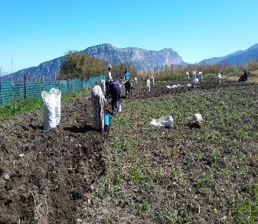 | Помощь ветеранам | 21.09.19.. | «МКОУ Гигатлинская СОШ им Исаева Ш.А.» | Педагог- орг. Группа волонтеров | 6-7 кл. | 31
6 | Обновление уголка юнармейца.  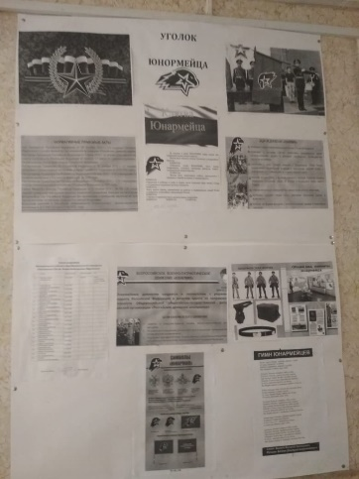 |  | сентябрь |  | Рук. ОБЖ
7 | Очистка леса  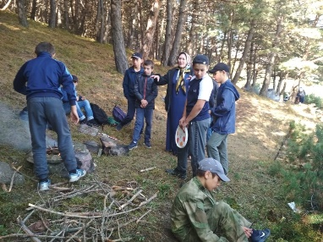 |  | 14 09.19.г. | Сосновый бор | Педагог орг. | 7-10кл. | 30

